**График заездов на июль – август 2023г. (6 дней – 5 ночей)**

**на базу отдыха «Голубые Ели» п. Джемете,**  **Пионерский проспект, 21/1**

Количество мест ограничено

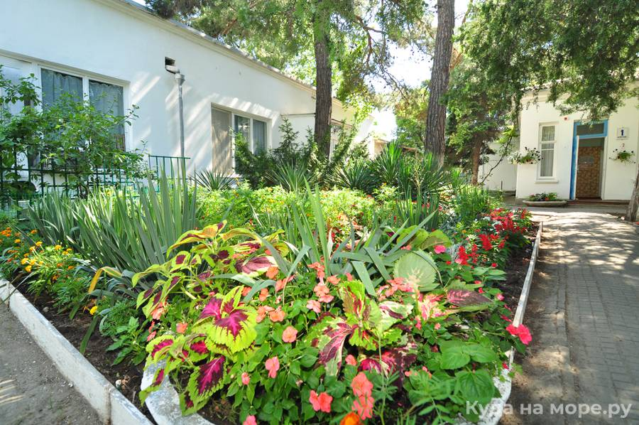

|  |  |  |
| --- | --- | --- |
| **Дата и время отправления из Пятигорска, вечером** | Прибытие | Отъезд |
| 30.06.2023 | 01.07.2023 | 06.07.2023 |
| 05.07.2023 | 06.07.2023 | 11.07.2023 |
| 10.07.2023 | 11.07.2023 | 16.07.2023 |
| 15.07.2023 | 16.07.2023 | 21.07.2023 |
| 20.07.2023 | 21.07.2023 | 26.07.2023 |
| 25.07.2023 | 26.07.2023 | 31.07.2023 |
| 30.07.2023 | 31.07.2023 | 05.08.2023 |
| 04.08.2023 | 05.08.2023 | 10.08.2023 |
| 09.08.2023 | 10.08.2023 | 15.08.2023 |
| 14.08.2023 | 15.08.2023 | 20.08.2023 |

База отдыха «Голубые Ели» расположена в курортной зоне поселка Джемете. Расположение базы отдыха очень удобное, на 1-ой береговой линии от моря, площадь базы один и восемь гектара, в 50 шагах от моря, вдали от шумных дискотек и развлекательных центров. Уникальный пляж с естественными дюнами, золотым песком, прибрежными отмелями — идеальное место для отдыха и купания детей. По всей площади насажены хвойные деревья и в комплексе с морским бризом создается уникальный и очень полезный микроклимат. В соседних санаториях вы можете пройти курс лечения. Для размещения предоставляются номера разных категорий.

Территория базы надежно охраняется, есть автостоянка, прачечная, место для отдыха, детская площадка, столовая, мангал. Принимаем с детьми: любого возраста, проживание с животными запрещено, курение на территории - разрешено в специальных местах, тихие часы, когда нельзя шуметь 23:00 - 08:00

Стоимость путевки «эконом» на одного человека 5 ночей – 6 дней – **8 400р.**

Стоимость путевки на одного человека 5 ночей – 6 дней в номере с удобствами 2-х местный – **12 300р.**

Стоимость путевки на одного человека 5 ночей – 6 дней в номере с удобствами 3-х местный **– 10 800р.**

Детям до 14 лет скидка – **700р. от стоимости** путевки на одного человека 5 ночей – 6 дней.

Дети до 3-х лет (без предоставления места) – **100 р.** в день за коммунальные услуги проезд и проживание бесплатно.

В стоимость путёвки входит проезд, проживание, страховка.

Справки:

-Пятигорская городская организация Общероссийского Профсоюза образования, тел./факс 8(8793) 33-49-83, Ерёменко Наталья Александровна;

**Отправление из Пятигорска 20:30, ж/д вокзал, у памятника С.М. Кирова. Время за сутки уточнить.**